NOTICIAS

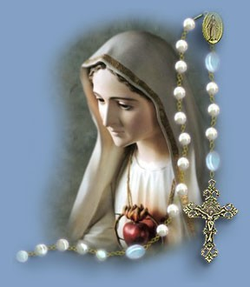
* REZO COMUNITARIO DEL SANTO ROSARIO EN CUARESMA. Todos los martes del tiempo de Cuaresma a las 19:30 h. rezaremos en el templo Parroquial, antes de la misa de 20 h., el Rosario comunitario. Los misterios dolorosos nos ayudarán a meditar y a centrarnos en el tiempo litúrgico que nos encontramos de preparación a la Pascua del Señor.
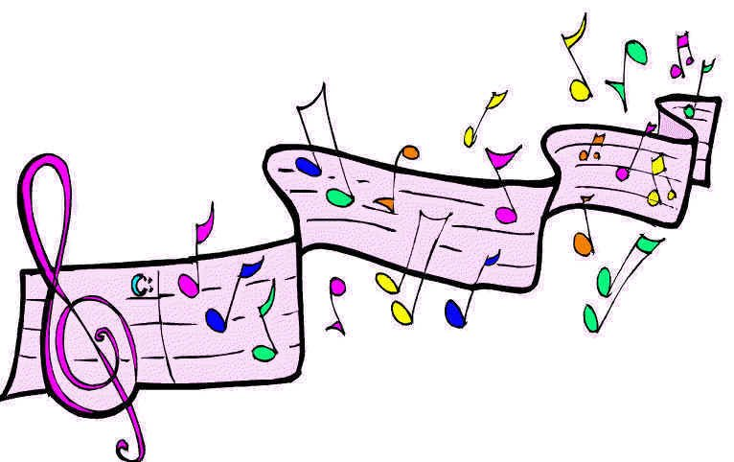
* CONCIERTO DE PREPARACIÓN A LA SEMANA SANTA. Recital de música de Órgano y Canto a cargo de D. Miguel Bernal y Dª Julia Ruiz -soprano-. En el templo parroquial con acceso libre y gratuito. Será este próximo martes, 27 de marzo, a las 20:30 h.
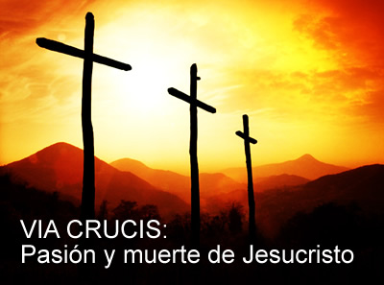
* VÍA CRUCIS. Todos los viernes de Cuaresma, a las 19:15 h. rezamos en el templo parroquial el Santo Vía Crucis. Meditación especial en la Semana de Ayuda a la Iglesia Necesitada.
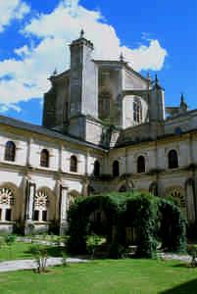
* PASCUA FAMILIAR AGUSTINIANA. Del 5 al 8 abril, en el Monasterio de Santa María de la Vid en Burgos. Para vivir la Semana Santa, en comunidad de familias jóvenes y con hijos, en el entorno único del cenobio de la Ribera del Duero. Más información en el despacho parroquial.

* BODAS DE ORO Y PLATA COMUNITARIAS. Para todos los matrimonios que celebren sus bodas de Oro y Plata en el presente curso 2011-2012 se celebrará una misa de Acción de Gracias el domingo 20 de mayo en la eucaristía de 12:30 h. Inscripción en la sacristía.

*** En las misas de este domingo se nos dará conocer la importante labor de Ayuda a la Iglesia Necesitada. Más promoción en los accesos del templo.


Hoja parroquial Año XV. Nº 714

Tiempo de Cuaresma (B) V Domingo 25 de marzo de 2012
Parroquia San Manuel y San Benito. PP. Agustinos
C) Alcalá 83 - C) Columela 12, 28001. MADRID

CRISTIANOS PERSEGUIDOS HOY
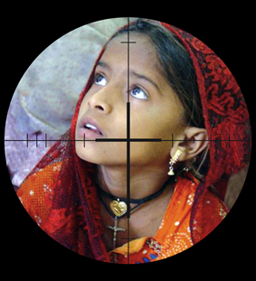
A día de hoy hay 350 millones de cristianos que sufren por su fe. Perseguidos, hostigados u obligados a vivir en peores condiciones. Hay mártires en estos tiempos en que se habla de libertad y derechos. Existe el silencio y el abandono a estas realidades, incluso el desconocimiento por parte de aquellos que comparten la misma fe. ¿Por qué a pesar de todo el dolor y sufrimiento estos cristianos siguen creyendo? ¿Por qué continúan luchando para practicar su fe con libertad? ¿Por qué quieren permanecer en su país?
Para mucha gente sigue siendo una gran sorpresa que vivir la fe en libertad sea un delito en muchos lugares. Ver el testimonio radical de gente que a pesar de toda la hostilidad que sufre, de la violencia, la discriminación, la aberración, la mofa o la burla, a pesar de todo quiera seguir viviendo en su país, en su casa, y quieren seguir siendo cristianos, eso nos interpela mucho. Ser cristiano implica, en muchos países, tener desventajas a la hora de conseguir un trabajo, acceder a una beca de estudios… Es casi imposible conseguir el permiso para construir una iglesia, aunque los cristianos que habiten en la zona sean muchos.
Ayuda a la Iglesia Necesitada nace para ser la voz de los que no tiene voz. La voz de los que son perseguidos y mártires, de los que sufren y necesitan. Fue fundada por el Padre Werenfried, un hombre optimista y luchador cuyo lema, “el hombre es mucho mejor de lo que pensamos”, empapa de esperanza el espíritu de la organización. Ayuda a la Iglesia Necesitada, dependiente de la Santa Sede, cuenta con 17 oficinas por todo el mundo, que recaudan fondos para ayudar a más de 5.000 proyectos pastorales en 153 países cada año: construir y rehabilitar capillas e iglesias, ofrecer subsistencia para sacerdotes por medio de estipendios de Misa, formar a seminaristas, novicias y sacerdotes, o procurar medios de locomoción a las diócesis necesitadas.
AGRADECIMIENTO DE LA COLECTA DEL DÍA DEL SEMINARIO. El pasado fin de semana, en torno a la Fiesta de San José, se realizó la cuestación anual a favor del sostenimiento de nuestro Seminario. La cantidad recogida se elevó a 3029 euros. ¡Muchas gracias por tu generosidad!

